**Практичне завдання № 1. Геометричний метод розв'язку задачі лінійного програмування**

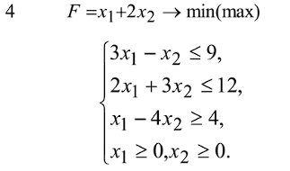

Необхідно знайти мінімальне значення цільової функції F = x1+2x2+5 → min, за системою обмежень:  
**1)** 3x1-x2≤9, (1)

1. Знаходимо його перетин з віссю X1, коли X2 = 0: 3X1 - 0 = 9 => X1 = 3.
2. Знаходимо його перетин з віссю X2, коли X1 = 0: 3(0) - X2 = 9 => X2 = -9.
3. З'єднаємо ці дві точки прямою.

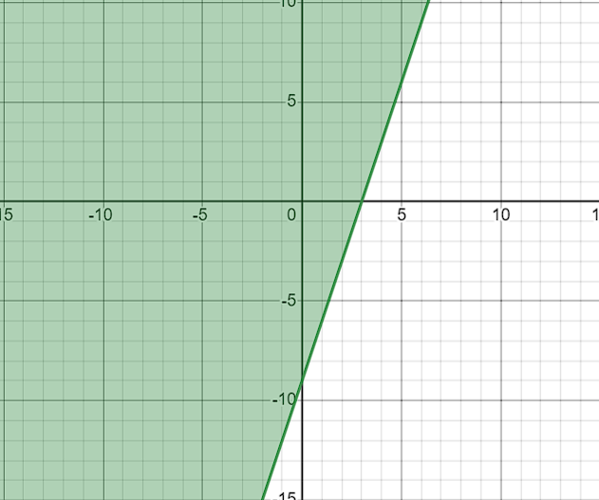  
**2)** 2x1+3x2≤12, (2)

1. Знаходимо його перетин з віссю X1, коли X2 = 0: 2X1 + 3(0) = 12 => X1 = 6.
2. Знаходимо його перетин з віссю X2, коли X1 = 0: 2(0) + 3X2 = 12 => X2 = 4.
3. З'єднаємо ці дві точки прямою.

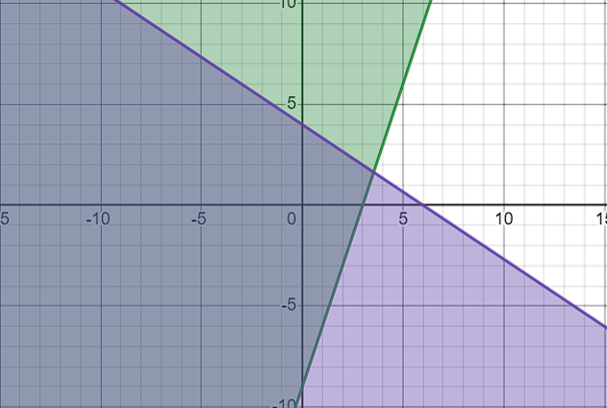

**3)** x1-4x2≥4, (3)

1. Знаходимо його перетин з віссю X1, коли X2 = 0: X1 - 4(0) = 4 => X1 = 4.
2. Знаходимо його перетин з віссю X2, коли X1 = 0: 0 - 4X2 = 4 => X2 = -1.
3. З'єднаємо ці дві точки прямою.

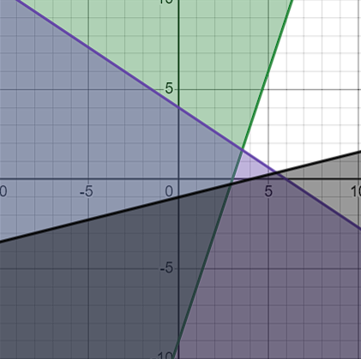  
x1≥0, (4)  
x2≥0, (5)

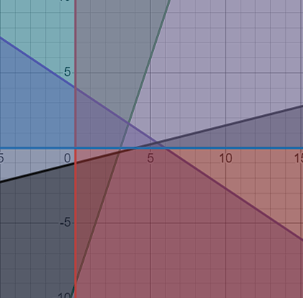  
Побудуємо область допустимих рішень, тобто графічно розв'яжемо систему нерівностей. Для цього побудуємо кожну пряму і визначимо напівплощини, задані нерівностями (напівплощини позначаються штрихом).

Проблема не має валідних рішень. ОДЗ - це порожній набір.